طرق البحث

ملاحظة مهمة جواب السؤال الثالث في الواجب الثاني هو الفقرة الاولى

الواجب الاول
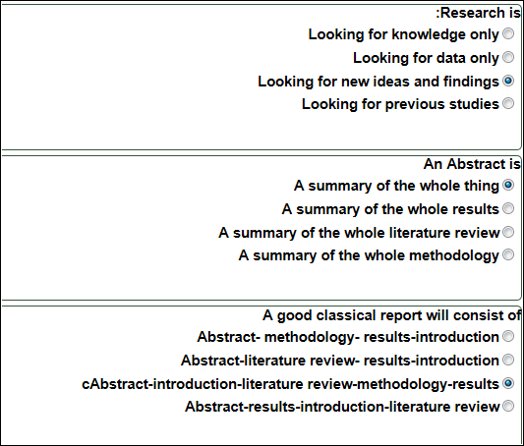

الواجب الثاني
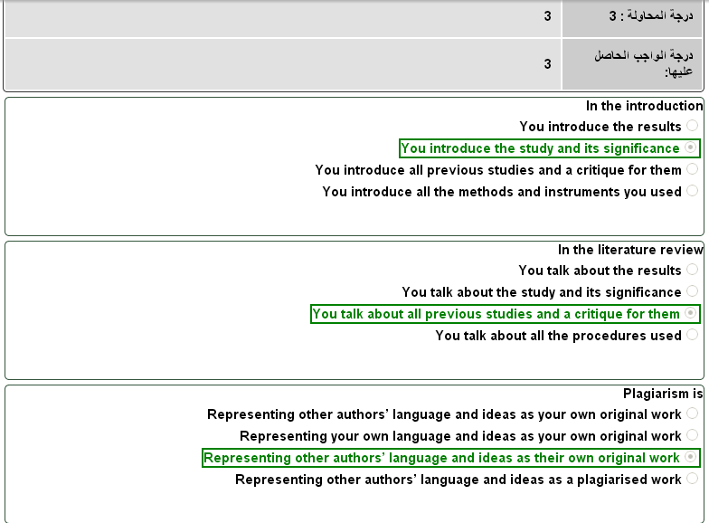
يوجد خطأ تقني في النظام الإفتراضي لمقرر طرق البحث وتصميم الأبحاث وهنا الشرح:
تلاحظون في الجواب الثالث من الفقرة الأخيرة معطينا صح (الأخضر) على:
Representing other author's language and ideas as your their original work
والصحيح هو الأول من الفقرة الأخيرة, وهو هذا :
Representing other author's language and ideas as your own original work
وحتى الدكتور في المحاضرة ال 14 حله مرة ثانية
لكن الواجب خطأ مع ذلك أعطانا علامة كاملة على أساس إنه صح
ولكن لو جاء في الامتحان النهائي لازم ننتبه بأن الحل ليس الذي في الواجب

الواجب الثالث
1-The dependent variable is
a-The variable that is affected by the independent variable
b- The variable that is dependent on the hypothesis
c- The variable that is affected by the abstract
d- The variable that is affected by the results
2-The significant difference has to be at the level of
a-P= 50
b- P=.05
c- P=.50
d- P=0.50
3-If you have one variable in your research, then it is
a- Multivariate
b- Univariate
c- Bivariate
d- factorial
4-We use questionnaires in research as a
a- tool to collect data
b- tool to analyse data
c- tool to generate results
d- tool to design research

ه ☺

